一、打开命令提示符（CMD）或 PowerShell。
sc qc mysql 查看详细信息。
1、安装MySQL：若终端无法正常启用，直接将 MySQL 的 bin 目录添加到 PATH 中，而不是依赖 %MYSQL_HOME%
2、情况：mysql-5.5.62-winx64及早期版本安装出现问题，最后一步：前两个对号已有，后两个没有。
解决方案：
卸载重新安装其他版本，尽量用系统、控制面板或软件卸载mysql，不要自己卸载。
删除安装目录及数据存放目录C:\ProgramData\MySQL（这个目录不确定，可用sc qc mysql查看路径详情等），可能会隐藏，点击查看中显示隐藏文件就行了
在注册表(regedit) 查询 mysql，全部删除：win+r打开注册表，或者cmd+regedit删除以下文件（有的话就删除，没有就不用了。）删除之后查询一下版本号，看还有没有残留。
HKEY_LOCAL_MACHINE\SYSTEM\ControlSet001\Services\Eventlog\Application\MySQL 目录
HKEY_LOCAL_MACHINE\SYSTEM\ControlSet002\Services\Eventlog\Application\MySQL 目录
HKEY_LOCAL_MACHINE\SYSTEM\CurrentControlSet\Services\Eventlog\Application\MySQL 目录
HKEY_LOCAL_MACHINE\SYSTEM\CurrentControl001t\Services\MYSQL 目录
HKEY_LOCAL_MACHINE\SYSTEM\CurrentControl002\Services\MYSQL 目录
HKEY_LOCAL_MACHINE\SYSTEM\CurrentControlSet\Services\MYSQL 目录

二、破解Navicat Premium：
1、删除：HKEY_CURRENT_USER\Software\PremiumSoft 这个路径下的 Navicat 的相关注册表，三个都删除，卸载和注册表的删除。
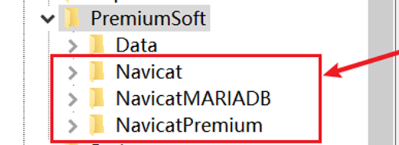
2、重置： 打开HKEY_CURRENT_USER\SOFTWARE\PremiumSoft\Navicat\找到图中标红的两个文件，直接删除。展开HKEY_CURRENT_USER\Software\Classes\CLSID，展开每一个子文件夹，如果里面只包含一个名为Info的文件夹，就删掉它(只删除Info)
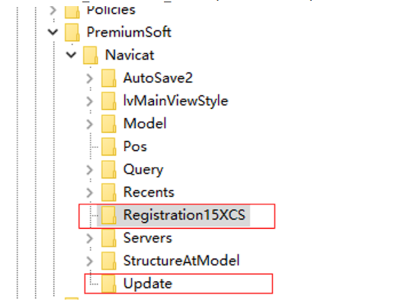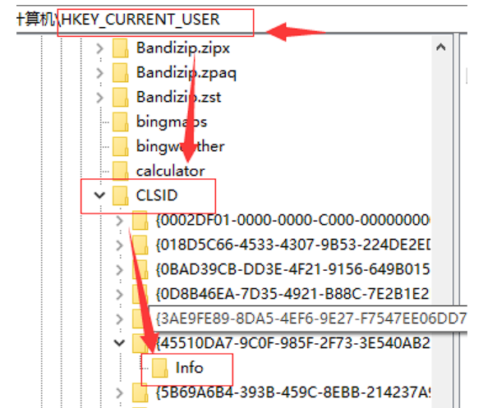

法一：navicat 16.2.7无限试用bat脚本，将下面代码保存为bat文件，双击打开就可以实现试用重置。
删除特定的 Navicat 注册表项：包括删除 Registration16XCS 和 Update 项。查找并删除与 "Info" 和 "ShellFolder" 相关的注册表项。通过遍历 CLSID 路径下的子键。查找每个子键下是否有 Info 或 ShellFolder 子项，并删除这些项。使用变量 dn 和 dn2：脚本使用变量来存储要查找的关键字（"Info" 和 "ShellFolder"），这使得脚本更具可扩展性和灵活性。reg query 与 findstr 配合使用：在查询注册表项时，使用 findstr 查找包含指定字符串的项。删除找到的项：当找到包含 "Info" 或 "ShellFolder" 的项时，使用 reg delete 删除。
特点：更加灵活：使用了变量，可以很方便地修改查找的关键字。查询子键并递归删除：脚本不仅在顶层查找，还会递归查询子键并删除它们。多次查找并删除：每个 %%a 可能会查找多个匹配项（分别是 Info 和 ShellFolder），并针对每个项执行删除。
@echo off
set dn=Info
set dn2=ShellFolder
set rp=HKEY_CURRENT_USER\Software\Classes\CLSID
:: reg delete HKEY_CURRENT_USER\Software\PremiumSoft\NavicatPremium\Registration14XCS /f %针对<strong><font color="#FF0000">navicat</font></strong>15%
reg delete HKEY_CURRENT_USER\Software\PremiumSoft\NavicatPremium\Registration16XCS /f
reg delete HKEY_CURRENT_USER\Software\PremiumSoft\NavicatPremium\Update /f
echo finding.....
for /f "tokens=*" %%a in ('reg query "%rp%"') do (
echo %%a
for /f "tokens=*" %%l in ('reg query "%%a" /f "%dn%" /s /e ^|findstr /i "%dn%"') do (
echo deleteing: %%a
reg delete %%a /f
)
for /f "tokens=*" %%l in ('reg query "%%a" /f "%dn2%" /s /e ^|findstr /i "%dn2%"') do (
echo deleteing: %%a
reg delete %%a /f
)
)
echo re trial done!

pause
exit

法二：

@echo off

echo Delete HKEY_CURRENT_USER\Software\PremiumSoft\NavicatPremium\Registration[version and language]
for /f %%i in ('"REG QUERY "HKEY_CURRENT_USER\Software\PremiumSoft\NavicatPremium" /s | findstr /L Registration"') do (
reg delete %%i /va /f
)
echo.

echo Delete Info folder under HKEY_CURRENT_USER\Software\Classes\CLSID
for /f %%i in ('"REG QUERY "HKEY_CURRENT_USER\Software\Classes\CLSID" /s | findstr /E Info"') do (
reg delete %%i /va /f
)
echo.

echo Finish

pause

删除 Navicat 的注册表项：
通过查询 HKEY_CURRENT_USER\Software\PremiumSoft\NavicatPremium 路径下所有包含 "Registration" 的项，并删除它们。删除与 "Info" 相关的注册表项：
通过查询 CLSID 下所有包含 "Info" 的项，并删除它们。使用 findstr /E Info：这是一个用于匹配注册表项名字以 "Info" 结尾的模式。
特点：删除指定路径下的项：不递归地查找，只有在特定路径（NavicatPremium 和 CLSID）下查找与指定字符串匹配的项。
不使用自定义变量：不像第一个脚本那样使用变量，直接在脚本中硬编码要删除的关键字。简单易懂：结构更简单，适合基础的删除操作。

法三：
通过 REG QUERY "HKEY_CURRENT_USER\Software\Classes\CLSID" 查询 CLSID 下的所有注册表项。对于每个子键，脚本会：查找 Info：使用 reg query "%%a" /f "Info" /s /e 查询每个子键下是否包含 Info，/s 表示递归查询，/e 查找字符串。findstr /i "Info" 查找包含 Info 字符串的项。如果找到，使用 reg delete %%a /f 删除这些项。查找 ShellFolder：同样的方式查找 ShellFolder，如果找到，删除该项。
总结：删除特定的 Navicat 注册表项：脚本首先删除与 NavicatPremium 更新和注册相关的项。删除 CLSID 中的 "Info" 和 "ShellFolder" 项：然后，脚本递归查询并删除 CLSID 路径下包含 Info 或 ShellFolder 的项。
脚本的效果：删除 NavicatPremium 和 CLSID 路径下的某些注册表项，这些项通常与 Navicat 的安装和配置相关。如果你卸载或清理 Navicat Premium 时遇到一些残留的注册表项，这个脚本可以帮助彻底删除这些项，避免系统中残留不必要的设置。
注意事项：使用 reg delete 命令时要小心，因为它会删除注册表中的内容，可能会影响系统或软件的正常运行，尤其是如果删除了与其他软件或系统功能相关的项。这个脚本是强制删除注册表项的，删除后无法恢复，因此请确保在执行之前做好备份。

echo Delete Info and ShellFolder under HKEY_CURRENT_USER\Software\Classes\CLSID
for /f "tokens=*" %%a in ('reg query "HKEY_CURRENT_USER\Software\Classes\CLSID"') do (
for /f "tokens=*" %%l in ('reg query "%%a" /f "Info" /s /e ^| findstr /i "Info"') do (
echo Delete: %%a
reg delete %%a /f
)
for /f "tokens=*" %%l in ('reg query "%%a" /f "ShellFolder" /s /e ^| findstr /i "ShellFolder"') do (
echo Delete: %%a
reg delete %%a /f
)
)

代码是按格式粘贴的，如果有格式错误，请将其给ai处理后，正确后，再写入到txt中，保存为.bat文件后右键管理员运行就能无限试用了。
在每次试用到期时，执行清理，或者添加至定时程序中，每日自动清理。
不同版本的update、ShellFolder、Registration16XCS 和 Update可能不在同一路径下或直接没有相应路径文件，可能某些方法会无法生效，但info路径是相同的，若担心代码错误，可以手动索引到对应路径删除。（建议手动删除）

